DÉRIVATION – Chapitre 1/3
Tout le cours en vidéo : https://youtu.be/uMSNllPBFhQ

Partie 1 : Limite en zéro d'une fonction

Exemples :
1) Soit la fonction $f$ définie sur $\left]-∞ ;0\right[∪\left]0 ; +∞\right[$ par $f\left(x\right)=$ $\frac{{\left(x+1\right)}^{2}-1}{x}$.
L'image de 0 par la fonction $f$ n'existe pas. On s'intéresse cependant aux valeurs de $f\left(x\right)$ lorsque $x$ se rapproche de 0.

$$x$$ | -0,5 | -0,1 | -0,01 | -0,001 | … | 0,001 | 0,01 | 0,1 | 0,5
$$f\left(x\right)$$ | 1,5 | 1,9 | 1,99 | 1,999 | ? | 2,001 | 2,01 | 2,1 | 2,5

On constate que $f\left(x\right)$ se rapproche de 2 lorsque $x$ se rapproche de 0.
On dit que la limite de $f(x)$ lorsque $x$ tend vers 0 est égale à 2 et on note : $\lim_{x→0}{f\left(x\right)}=2$.

2) Soit la fonction $g$ définie sur $\left]-∞ ;0\right[∪\left]0 ; +∞\right[$ par $g\left(x\right)=$ $\frac{1}{x^{2}}$.
A l'aide de la calculatrice, on constate que $g\left(x\right)$ devient de plus en plus grand lorsque $x$ se rapproche de 0.
On dit que la limite de $g(x)$ lorsque $x$ tend vers 0 est égale à $+∞$ et on note :
$\lim_{x→0}{g\left(x\right)}=+∞$.

Définition : On dit que $f$ a pour limite L lorsque $x$ tend vers 0 si les valeurs de$f\left(x\right)$ peuvent être aussi proche de $L$ que l'on veut pourvu que $x$ soit suffisamment proche de 0.
On note : $\lim_{x→0}{f\left(x\right)}=L$ et on lit : la limite de $f\left(x\right)$ lorsque $x$ tend vers 0 est égale à L.

Partie 2 : Nombre dérivé

1) Pente d'une droite (rappel)

Formule du taux d’accroissement :
Sur le graphique suivant, la pente de la droite (AB) sécante à la courbe est égale à : $\frac{f\left(b\right)-f\left(a\right)}{b-a}$.
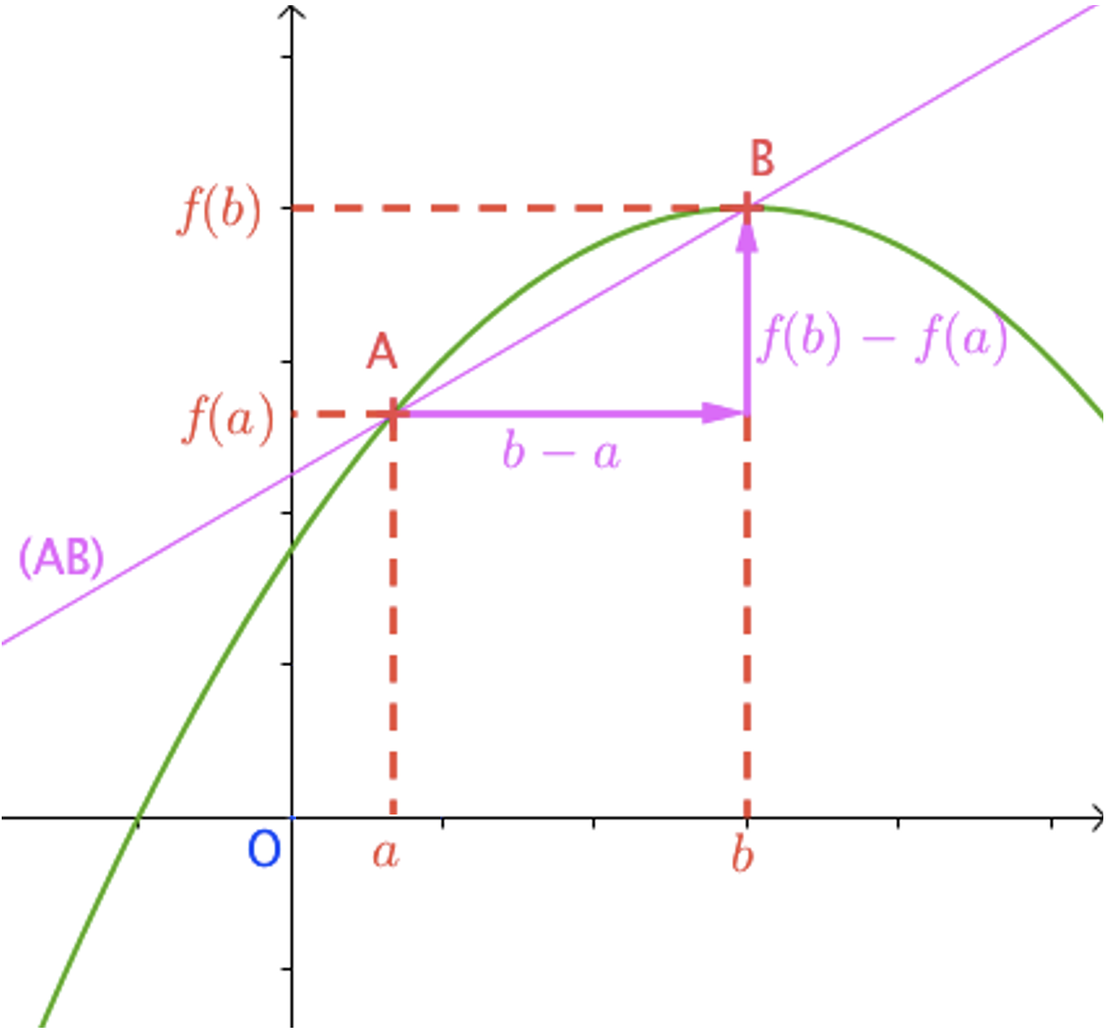

2) Fonction dérivable
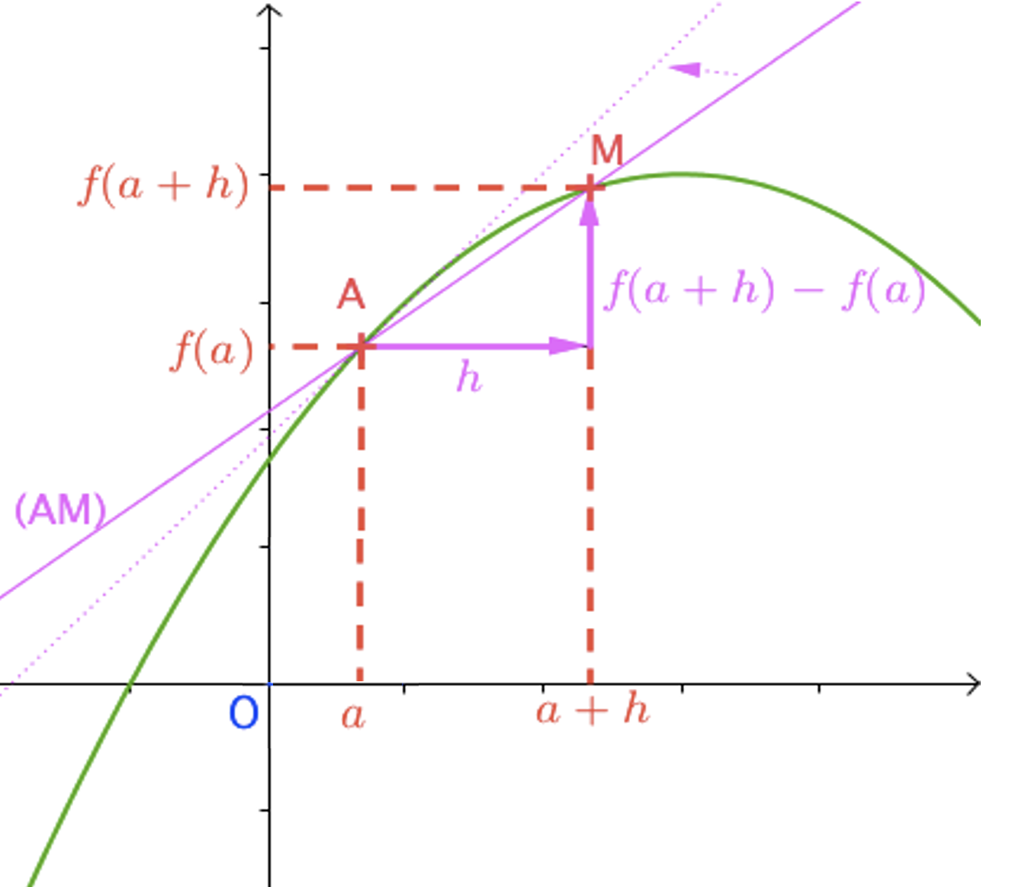
Sur le graphique ci-contre, la pente de la droite (AM) sécante à la courbe est égale à :
$\frac{f\left(a+h\right)-f\left(a\right)}{a+h-a}$ = $\frac{f\left(a+h\right)-f\left(a\right)}{h}$, avec $h≠0$.

Lorsque M se rapproche de A, $h$ tend vers 0
($h→0)$.
La droite (AM) se rapproche alors d’une position limite dont la pente est égale à $\lim_{h→0}{\frac{f\left(a+h\right)-f\left(a\right)}{h}}$.
Cette pente s'appelle le nombre dérivé de $f$ en $a$ et se note $f'\left(a\right)$.

Définition : On dit que la fonction $f$ est dérivable en $a$ s'il existe un nombre réel $L$, tel que : $\lim_{h→0}{\frac{f\left(a+h\right)-f\left(a\right)}{h}}$= $L$.
$L$ est appelé le nombre dérivé de $f$ en $a$ et se note $f'\left(a\right)$.

Remarque :
Dans la définition, si $L$ n’est pas égal à un nombre, alors $f$ n’est pas dérivable en $a$.
Par exemple, $\lim_{h→0}{ \frac{1}{h}}$ n’est pas un nombre. En effet, $\frac{1}{h}$ se rapproche de $+∞$ lorsque $h$ se rapproche de 0.

Méthode : Démontrer qu'une fonction est dérivable

Vidéo https://youtu.be/UmT0Gov6yyE
Vidéo https://youtu.be/Iv5_mw1EYBE

Soit la fonction trinôme $f$ définie sur ℝ par $f\left(x\right)=x^{2}+2x-3$.
Démontrer que $f$ est dérivable en $x=2$.

Correction
On commence par calculer $\frac{f\left(2+h\right)-f\left(2\right)}{h}$ pour $h$ ≠ 0 :
$$\frac{f\left(2+h\right)-f\left(2\right)}{h}$$
= $\frac{{\left(2+h\right)}^{2}+2\left(2+h\right)-3-2^{2}-2×2+3}{h}$
= $\frac{4+4h+h^{2}+4+2h-8}{h}$
= $\frac{6h+h^{2}}{h}$
= $\frac{h\left(6+h\right)}{h}$
$$=6+h$$
Donc : $\lim_{h→0}{\frac{f\left(2+h\right)-f\left(2\right)}{h}} =$ $\lim_{h→0}{6+h} =6+0=6$

On en déduit que $f$ est dérivable en $x=2$.
Le nombre dérivé de $f$ en 2 vaut 6 et on note : $f'\left(2\right)=6$.

3) Cas de la fonction valeur absolue

Définition : La fonction valeur absolue est la fonction $f$ définie sur $R$ par $f\left(x\right)=\left|x\right|$.
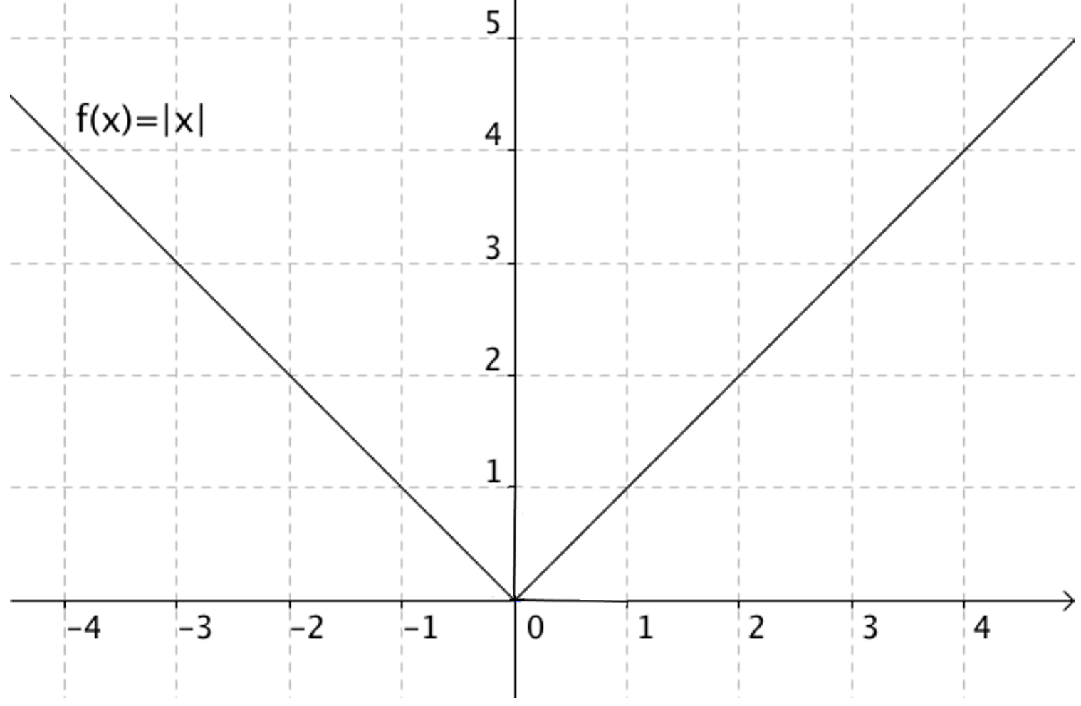
Exemples :
- $f\left(-5\right)=\left|-5\right|=5$
- $f\left(4\right)=\left|4\right|=4$

Propriété :
Si $x≥0$, alors $f\left(x\right)=\left|x\right|=x$
Si $x≤0$, alors $f\left(x\right)=\left|x\right|=-x$

Propriété : La fonction valeur absolue est strictement décroissante sur l’intervalle $\left]-∞ ;0\right]$ et strictement croissante sur l’intervalle $\left[0 ; +∞\right[$.

Éléments de démonstration :
$$f\left(x\right)=\left\{\begin{aligned}-x sur \left]-∞ ;0\right] \\ x sur \left[0 ; +∞\right[\end{aligned}\right.$$

Sur chacun des intervalles $\left]-∞ ;0\right]$ et $\left[0 ; +∞\right[$, la fonction valeur absolue est une fonction affine.

Méthode : Démontrer la non dérivabilité en 0 de la fonction valeur absolue
Vidéo https://youtu.be/ZKtxnTaIvvs

Démontrer que la fonction valeur absolue n’est pas dérivable en 0.

Correction

Soit la fonction $f$ définie par $f\left(x\right)=\left|x\right|$.
On calcule le taux d’accroissement de $f$ en 0 :
$\frac{f\left(0+h\right)-f\left(0\right)}{h}$ $=$ $\frac{\left|0+h\right|-\left|0\right|}{h}$ $=$ $\frac{\left|h\right|}{h}$ $=\left\{\begin{aligned}\frac{h}{h}=1, si h>0. \\ \frac{-h}{h}=-1, si h<0\end{aligned}\right.$

Donc : $\lim_{h→0}{\frac{f\left(0+h\right)-f\left(0\right)}{h}}$ n’existe pas car dépend du signe de $h$. La limite ne peut pas être égal à la fois à 1 et à $-1$.
La fonction valeur absolue n’est donc pas dérivable en 0.
En observant la courbe représentative de la fonction valeur absolue, on comprend bien qu’il n’existe pas de tangente à la courbe en 0.

Remarque : Cependant, il est à noter que la fonction $x↦\left|x\right|$ est dérivable en tout nombre différent de 0.

Partie 3 : Tangente à une courbe
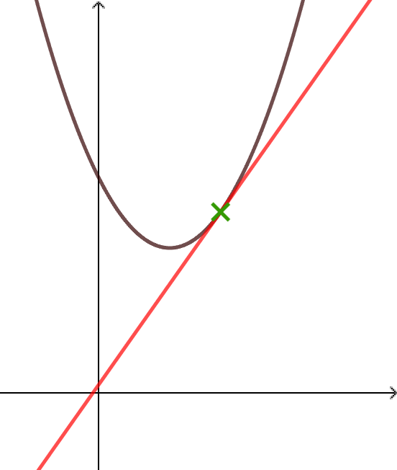

1) Pente de la tangente

Une tangente à une courbe est une droite qui « touche » la courbe en un point.

Définition : La tangente à la courbe au point A d’abscisse $a$ est la droite passant par A de pente le nombre dérivé $f'\left(a\right)$.
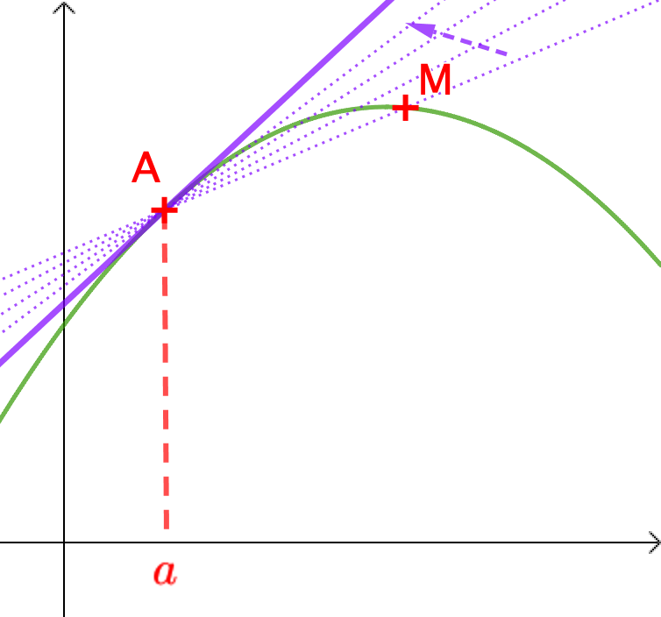
Lorsque le point M se rapproche du point A, la droite sécante (AM) se rapproche de la tangente en A à la courbe.
Donc la pente de la tangente est égale au nombre dérivé $f'\left(a\right)$ défini dans le paragraphe précédent.

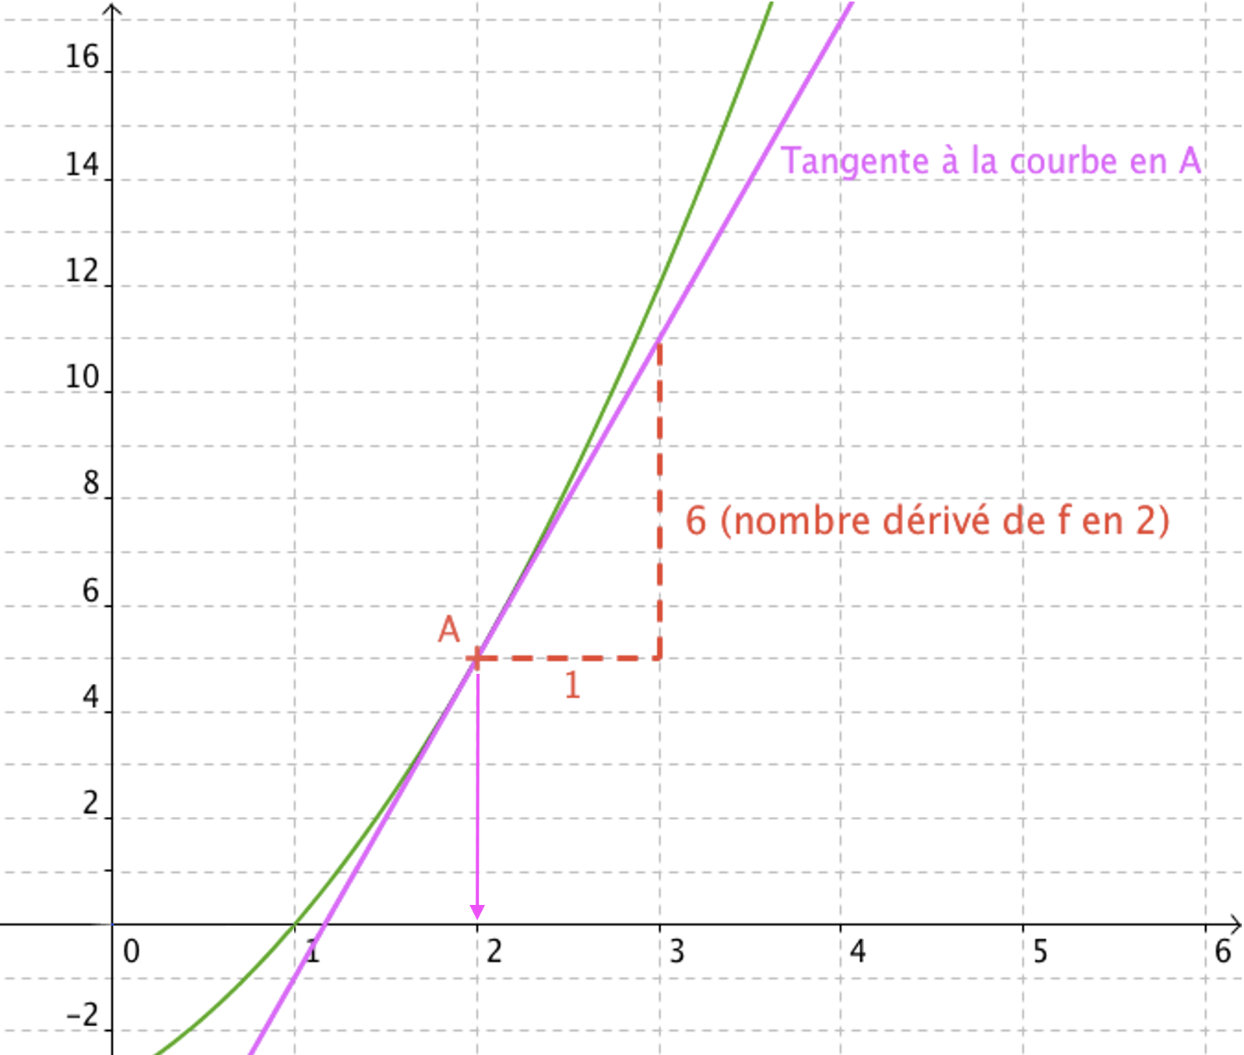
Exemple :

Sur le graphique ci-contre, on lit que la pente de la tangente en 2 est égale à 6.
On a donc : $f’(2)=6$

Méthode : Déterminer graphiquement le nombre dérivé

Vidéo https://youtu.be/f7AuwNAagAQ

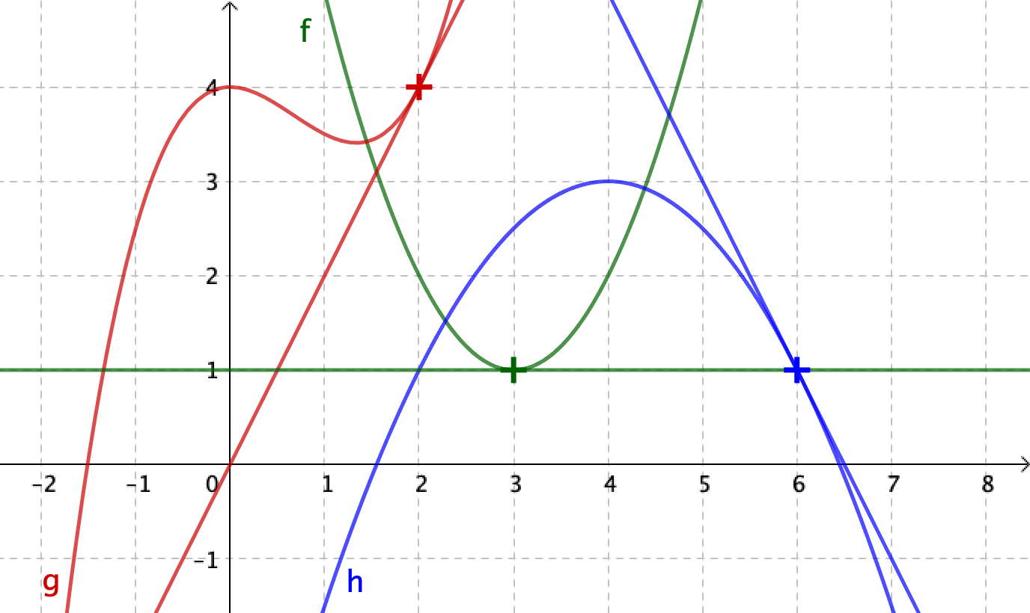
a) On a représenté les fonctions $f$, $g$ et $h$ et trois tangentes dans un repère.
Lire graphiquement $f’(3)$, $g’(2)$ et $h’(6)$.
b) Tracer la tangente à la courbe de la fonction $g$ en $1$ tel que $g’\left(1\right)=-\frac{1}{2}$.

Correction
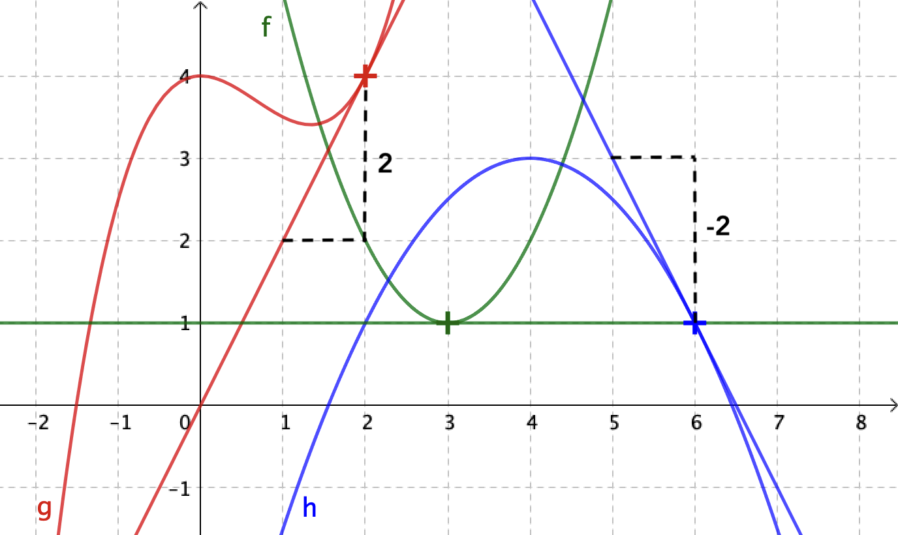
a) $f’\left(3\right)=0$ en effet la tangente est parallèle à l’axe des abscisses donc sa pente est nulle.
$g’\left(2\right)=2$
$h’\left(6\right)=-2$

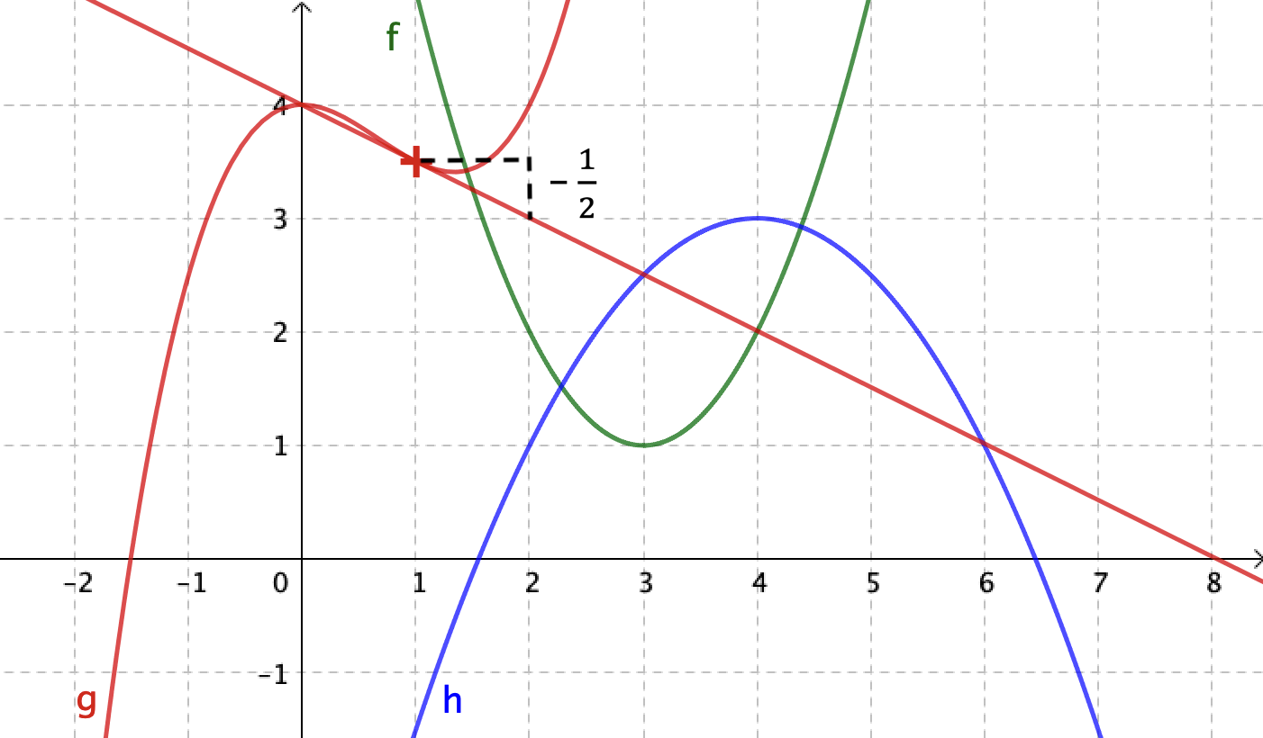
b)

2) Équation de la tangente

Propriété : Une équation de la tangente à la courbe de la fonction $f$ au point d’abscisse $a$
est : $y=f'\left(a\right)\left(x-a\right)+f\left(a\right)$.

Démonstration au programme :

Vidéo https://youtu.be/Jj0ql6-o2Uo

La tangente a pour pente $f'\left(a\right)$ donc son équation est de la forme :
$y=f'\left(a\right)x+b$ où $b$ est l'ordonnée à l'origine.

Déterminons $b$ :
La tangente passe par le point A$\left(a ;f\left(a\right)\right)$, donc :
$f\left(a\right)=f'\left(a\right)×a+b$ soit : $b=f\left(a\right)-f'\left(a\right)×a$
On en déduit que l'équation de la tangente peut s'écrire :
$y=f'\left(a\right)x+f\left(a\right)-f'\left(a\right)×a$
$y=f'\left(a\right)\left(x-a\right)+f\left(a\right)$

Méthode : Déterminer l’équation d’une tangente à une courbe

Vidéo https://youtu.be/fKEGoo50Xmo
Vidéo https://youtu.be/0jhxK55jONs
Vidéo https://youtu.be/7-z62dSkkTQ

On considère la fonction trinôme f définie sur ℝ par $f\left(x\right)=x^{2}-5x+2$.
Déterminer une équation de la tangente à la courbe représentative de $f$ au point de la courbe d'abscisse $x=1$.

Correction

Une équation de la tangente au point d’abscisse 1 est de la forme :
$$y=f'(1)\left(x-1\right)+f\left(1\right)$$

● On commence par calculer le nombre dérivé en 1, $f^{'}\left(1\right) :$

$$\frac{f\left(1+h\right)-f\left(1\right)}{h}$$
= $\frac{{\left(1+h\right)}^{2}-5\left(1+h\right)+2-{(1}^{2}-5×1+2)}{h}$
= $\frac{1+2h+h^{2}-5-5h+4}{h}$
= $\frac{-3h+h^{2}}{h}$
= $\frac{h\left(-3+h\right)}{h}$
$$=-3+h$$
Donc : $\lim_{h→0}{\frac{f\left(1+h\right)-f\left(1\right)}{h}}$= $\lim_{h→0}{-3+h} =-3+0=-3$

Le nombre dérivé de $f$ en 1 vaut $-3$ et on note : $f'\left(1\right)=-3$.

● On calcule $f\left(1\right) :$
$$f\left(1\right)=1^{2}-5×1+2=-2$$

Une équation de la tangente en 1 est donc de la forme :
$y=-3\left(x-1\right)+(-2)$, soit :
$$y=-3x+3-2$$
$$y=-3x+1$$

Une équation de tangente à la courbe représentative de $f$ au point de la courbe d'abscisse 1 est $y=-3x+1$.
Hors du cadre de la classe, aucune reproduction, même partielle, autres que celles prévues à l'article L 122-5 du code de la propriété intellectuelle, ne peut être faite de ce site sans l'autorisation expresse de l'auteur.
www.maths-et-tiques.fr/index.php/mentions-legales

